**הטכניון - מכון טכנולוגי לישראל**

**הפקולטה להנדסת חשמל**



מעבדה 1א'

044157

ניסוי SV1

תדריך ודוח מעבדה

גרסה 1.42

קיץ 2020

על פי חוברות של עמוס זסלבסקי, 2009

|  |  |  |  |
| --- | --- | --- | --- |
|  | ביצוע עד סעיף | שם המדריך בפועל | תאריך |
| ביצוע הניסוי המקורי | הכל | אלון מזרחי | 16/08/2020 |
| השלמת חלקים חסרים -1 |  |  |  |
| השלמת חלקים חסרים -2 |  |  |  |

|  |  |  |
| --- | --- | --- |
| סטודנט | שם פרטי | שם משפחה |
| 1 | ליאור | דביר |
| 2 | נועם | אילתה |

תוכן עניינים

1 כתיבת SV וסינתזה 3

1.1 פתיחת ארכיב מדוח ההכנה 3

2 מונה סינכרוני עם קפיצות 4

2.1 צריבה לכרטיס 5

3 מונה מתנפח 6

3.1 מימוש משווה 8

3.1.1 כתיבת קוד 8

3.1.2 סימולציה ל Control-Path 8

3.1.3 סימולציה ל Data-Path 10

3.2 מימוש מונה (slow/fast) 11

3.3 מימוש המונה המתנפח כתכן הירארכי בקוד SystemVerilog 12

3.4 שרטוט "גרפי" של המימוש ב-SV 14

3.5 סימולציה למונה המתנפח 15

4 המונה המתנפח בתכן הירארכי גרפי 16

4.1 שעון – לקצב של 1 Hz 16

4.2 שרטוט המכלול המלא – גרפי 18

4.3 סימולציה למכלול המלא 19

4.4 צריבה לכרטיס והדגמה 20

5 גיבוי העבודה 21

מטרות הניסוי:

במעבדה זו נתרגל לראשונה כתיבת קוד ב- SV, כתיבת מונים סינכרוניים ותכן הירארכי .

***רשום את השעה בה התחלת את המעבדה:***

# כתיבת SV וסינתזה

## פתיחת ארכיב מדוח ההכנה

הורד מהמודל ופתח את קובץ הארכיב ששמרת בסיום עבודת ההכנה למעבדת 1SV. שמור את הקובץ בdesktop שלך בתיקייה שתייצר עבור מעבדה זו ופתח אותו לפרויקט בתיקייה הנ"ל. (הקפד לא להשאירו בתיקית downloads ).

שים לב להתשמש בתיקיה קרובה ל DESKTOP ושאינה עמוק בעץ.

פתח את הקובץ של מימוש ה-MUX בעזרת משפט IF קומבינטורי mux_4to1_if.sv. צמצם את המודול לשתי כניסות מידע וכניסת select של סיבית אחת ושנה את שמו ל- **mux_2to1_if**.

שמור את הקובץ המצומצם בשם **mux_2to1_if.sv** תחת אותו פרויקט והגדר אותו כ- TOP.

**module** mux_2to1_if

**(**

**input** **logic** **[**1**:**0**]** datain**,**

**input** **logic** sel**,**

**output** **logic** outd

**);**

**always_comb**

**begin**

**if** **(**sel **==** 0**)** **begin**

outd **=** datain**[**0**];**

**end**

**else** **begin**

outd **=** datain**[**1**];**

**end**

**end**

**endmodule**

בצע אנליזה לקוד שלך **Analysis & Elaboration**.

בדוק ששמות הכניסות/יציאות שלך מתאימים לקובץ ההדקים הנתון לך. אם לא, התאם לפי הצורך.

הרץ את קובץ ה- *.tcl.

בצע קומפילציה מלאה לתכן **Compilation**.

**שים לב! וודא בסיכום הקומפילציה שהוקצו יותר מ- 0 מודולים (ALMS) לפרוייקט.**

הצג את ה-PIN PLANNER הכולל את הקצאת ההדקים ובדוק שהיא נכונה. ושכל הכניסות ויציאות הוגדרו בכלכה

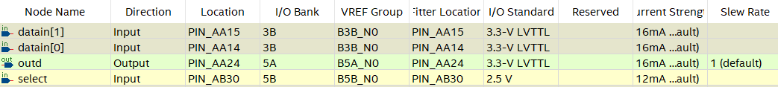

וודא שלכל הפינים הוגדר V3.3 אם לא, בצעRemove Assignment והקצאת הדקים מחדש.

הורד את התכן לכרטיס.

הגדר מה תרצה לבדוק על הכרטיס, כדי להראות פעולה תקינה של המערכת.

**תשובה**: נרצה לבדוק טבלת אמת עבור מוקס 2->1

הגדר מה תרצה לבדוק על הכרטיס כ-TRUE NEGATIVE (בוצע למרות שלא ביקשנו) או FALSE POSITIVE ( ביקשנו ולא בוצע)

**תשובה**:

True Negative – בחירת select של יציאה אחת לא מובילה לשנייה

False Positive – בחירת יציאה ספציפית מובילה לכניסה שלה

בדוק שהמערכת פועלת כנדרש.

***קרא למדריך, רשום את השעה בה הוא ראה את המעגל: 10:57***

# מונה סינכרוני עם קפיצות

קבע את קובץ המונה עם הקפיצות **jmp_counter.sv** מעבודת ההכנה כ- TOP של הפרויקט.

בצע אנליזה.

בדוק ששמות הכניסות/יציאות שלך מתאימים לקובץ ההדקים הנתון לך. אם לא, התאם לפי הצורך והרץ קובץ הדקים.

**שים לב: - אם עשית שינויים בקובץ ההדקים יש להסיר הדקים תחילה   
(Remove assignments) ואז להריץ קובץ הדקים (Run TCL Script)**

* **השעון clk ידני וה- resetN נקבעו לשני לחצנים**

בצע קומפילציה מלאה לתכן. הוסף את טבלת ההדקים הרלוונטים וסיכום הקומפילציה לדו"ח.

**שים לב! תמיד לוודא בסיכום הקומפילציה המלאה שהוקצו יותר מ- 0 מודולים (ALMS).**

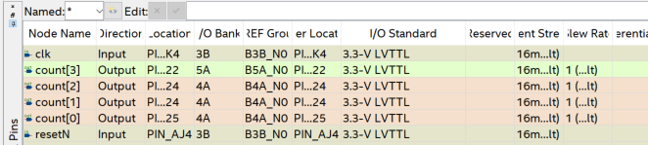

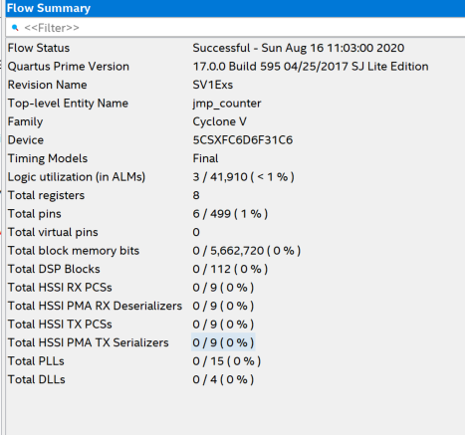

## צריבה לכרטיס

צרוב את תכן המונה עם הקפיצות לכרטיס.

בדוק שהמונה עובד נכון.

***קרא למדריך, רשום את השעה בה הוא ראה את המעגל:***

# מונה מתנפח

בתרגיל זה יש לממש מונה ששיא הספירה שלו הולך וגדל. בתחילת הספירה (מיד לאחר איפוס המונה), הספירה המרבית של המונה מגיעה ל - 0:



במחזור הספירה הבא, הספירה המרבית מגיעה ל – 1, במחזור הספירה הבא היא מגיעה ל – 2, אחר כך ל – 3 וכן הלאה. בסופו של דבר מחזור הספירה עולה ומגיע לספירה מרבית עד 15:

לאחר מכן, המונה מתאפס והספירות המרבית שלו שוב עולה 0, 1, 2, 3 וכו.



**הגדרת הדרישות**:

**בשלב הראשון** יש לבנות מונה מתנפח בעל שתי יציאות בינאריות. לשם כך יש להשתמש בשני מונים בינאריים עולים וברכיב משווה.

הבעיה והפתרון העקרוני שלה מוצגים בדיאגרמה הבאה. 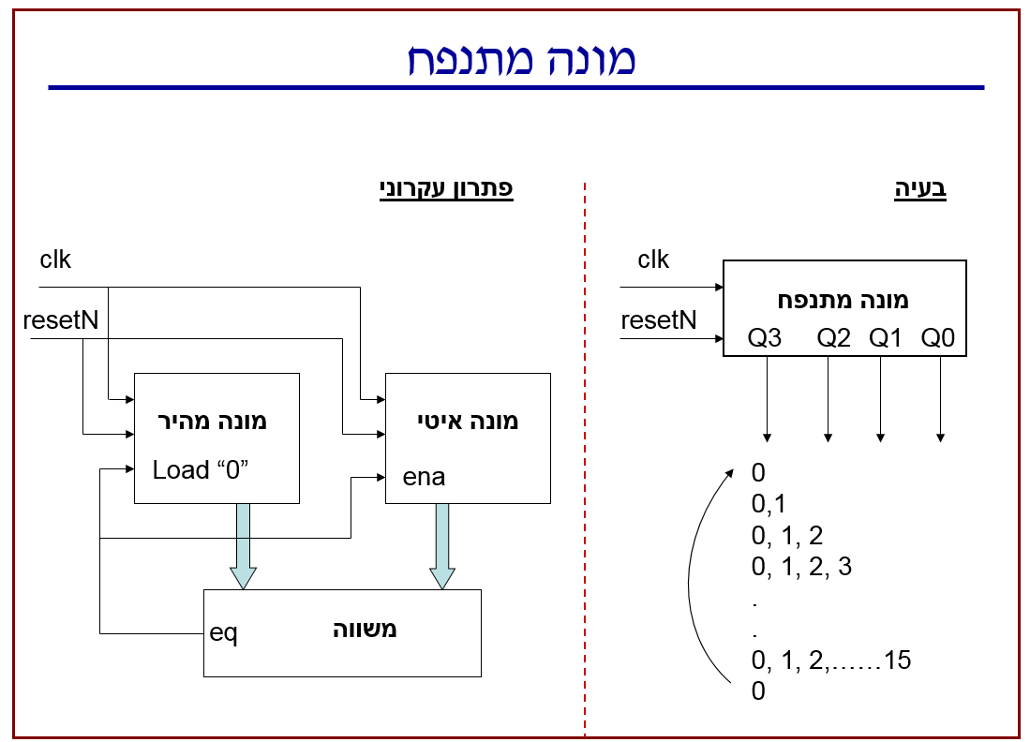

הסימבול של מונה מתנפח צריך להיראות כך:

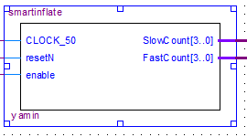

להלן דוגמה לתוצאות סימולציה של מונה מתנפח:

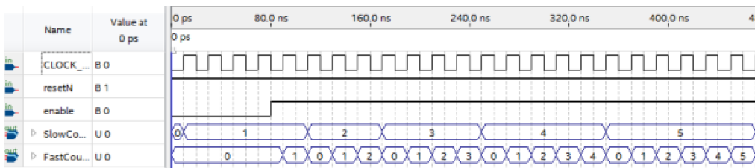

דוגמה

**בשלב השני** נרחיב מונה מתנפח בהירארכיה עליונה בעזרת השעון המהיר של הכרטיס ותצוגת 7Seg בדומה למעבדת תכן סכמתי.

**הגדרתInterface של המונה המתנפח בשלב הראשון:**

|  |  |  |
| --- | --- | --- |
|  |  | SIGNAL |
| Input from key | Manual | clk |
| Key | Active low – asynchronic | resetN |
| Key | Active high - synchronic | enable |
| Leds | Output vector | SlowCount[3:0] |
| Leds | Output vector | FastCount[3:0] |

נתחיל עם הבניה של כל אחד מהרכיבים הדרושים למונה המתנפח, תחילה המשווה אחר כך המונה. אחר כך נחבר את שלושת הרכיבים למימוש המונה המתנפח.

## מימוש משווה

* בתכן הנתון לך **comparator.sv** השלם את החיבורים החסרים לפי הלוגיקה והוסף את התכן השלם לדו"ח.

|  |  |
| --- | --- |
| cmp |  |
| 1 | **Vect1[3..0] == Vect2[3..0]** |
| 0 | **Vect1[3..0] != Vect2[3..0]** |

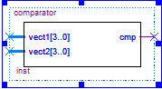

### כתיבת קוד

לקראת סימולציה בצע סינתזה מוצלחת והוסף את הקוד שלך לדו"ח.

**module** comparator

(

// Input, Output Ports

**input** **logic** [3:0] vect1,

**input** **logic** [3:0] vect2,

**output** **logic** cmp

);

**assign** cmp = (vect1 == vect2);

**endmodule**

הגדר מה המצבים שתרצה לסמלט .

כיון שיש 256 אפשרויות , נחלק את הסימולציה לשני חלקים:

### סימולציה ל Control-Path

בשלב הראשון נבדוק את הלוגיקה, יש לה שני מצבים: כניסות שוות וכניסות שונות

יש לפרט את המצבים

**תשובה**: כניסות שוות כלומר הביטים באינדקסים שווים בשני וקטורי הסיביות הם שווים.

כניסות שונות כלומר לפחות אחד מן הביטים באינדקסים שווים הם שונים.

בצע סימולציה. **שים לב** להציג את התוצאות כUNSIGNED או HEX ולא כמספר בינארי.

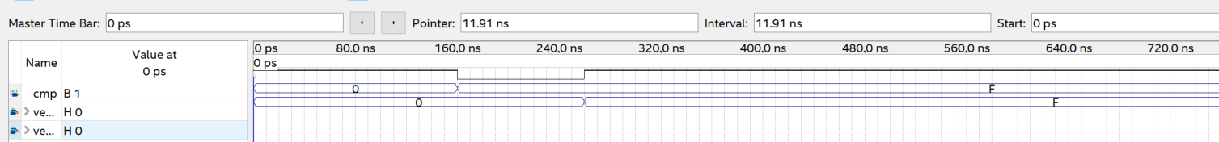

### סימולציה ל Data-Path

בשלב השני נבדוק את כל צירופי הכניסות: יש לכסות את כל 16*16 = 256 האפשרויות. כדי להיות יעילים מומלץ להשתמש בסימולציה בשני מונים.

הסבר כיצד תגדיר מונים אלה.

**תשובה**: נגדיר מונה שרץ בין 0 ל 15 עבור אחת הכניסות ומונה נוסף עבור הכניסה השנייה בין 0 ל 15 שעולה כל מחזור של המונה הראשון.

בצע סימולציה. **שים לב** להציג את התוצאות כUNSIGNED או HEX ולא כמספר בינארי. ויש להציג תמונה כלללית של הסימולציה.

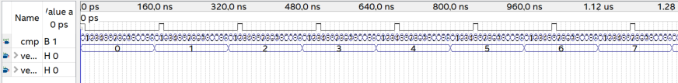

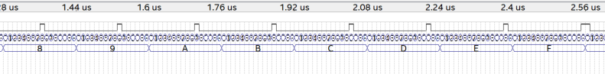

## מימוש מונה (slow/fast)

יש לבנות מונה לפי טבלת האמת:

|  |  |  |  |  |  |  |  |
| --- | --- | --- | --- | --- | --- | --- | --- |
|  | count[3..0] | init[3..0] | enable_cnt | loadn | enable | **CLOCK**_50 | resetN |
| Reset | 0000 | x | x | x | x | x | 0 |
|  | previous count | x | x | x | x | 0, 1, ↓ | 1 |
|  | previous count | x | x | x | 0 | **↑** | 1 |
| Load | Init[3..0] | Init[3..0] | x | 0 | 1 | **↑** | 1 |
|  | previous count | x | 0 | 1 | 1 | **↑** | 1 |
| Increment | count+1 | x | 1 | 1 | 1 | **↑** | 1 |

שימו לב לממש את ה IF לפי סדר ההיראכיה של הטבלה. ולבצע הזחות IDENT קדי שהקוד יהיה קריא

פתח את קובץ המונה **up_counter**. הוסף לו לוגיקה על פי הדרישות בטבלת האמת.

הקפד להשתמש **בלוגיקה סינכרונית** בלבד.

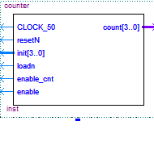

היות ונרצה לבצע סימולציה, בצע סינתזה **Analysis & Synthesis** והוסף את הקוד שלך לדו"ח.

**module** up_counter

(

// Input, Output Ports

**input** **logic** clk,

**input** **logic** resetN,

**input** **logic** loadN,

**input** **logic** enable_cnt,

**input** **logic** enable,

**input** **logic** [3:0] init,

**output** **logic** [3:0] count

);

**always_ff** @( **posedge** clk , **negedge** resetN )

**begin**

**if** ( !resetN ) **begin**

count <= 0;

**end** **else** **if** (!enable) **begin**

count <= count;

**end** **else** **if** (!loadN) **begin**

count <= init;

**end** **else** **if** (enable_cnt) **begin**

count <= count + 1;

**end** **else** **begin**

count <= count;

**end**

**end**

**endmodule**

הגדר מה המצבים שתרצה לסמלט. . ( יש לפרט את המצבים ולכסות את כל האפשרויות )

**תשובה**: את כלל האפשרויות:

הפעלת resetN

חוסר פעולה ללא Enable

הפעלת Enable

הפעלת LoadN (ננסה רק מקרה יחיד של init)

חוסר פעולה ללא enable_cnt

הפעלת enable_cnt

ספירה תקינה של count

בצע סימולציה. **שים לב** להציג את המונה כ-UNSIGNED או HEX ולא כמספר בינארי.

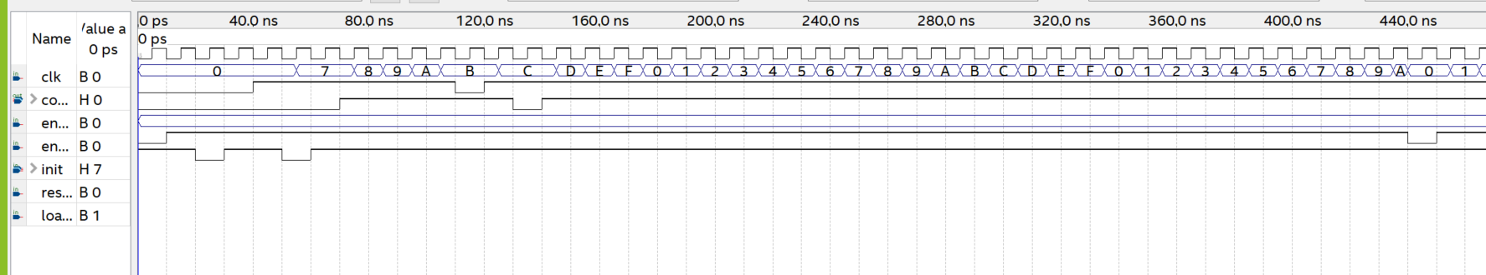

## מימוש המונה המתנפח כתכן הירארכי בקוד SystemVerilog

יש לממש את המונה המתנפח על ידי חיבור שני מונים ומשווה. תבנה מימוש זה כתכן הירארכי בתוכנה, ב-SV , על ידי instantiation (הפעלה) של המודולים הנ"ל.

השתמש בקובץ השלד הנתון לך **inflating_counter** והוסף את החלקים החסרים תוך קביעת החיבורים המתאימים בין שני המונים והמשווה.

שים לב לחבר את כניסת ה-ENABLE החיצונית לשני המונים, נשתמש בה להפעלת המערכת רק פעם אחת בשניה.

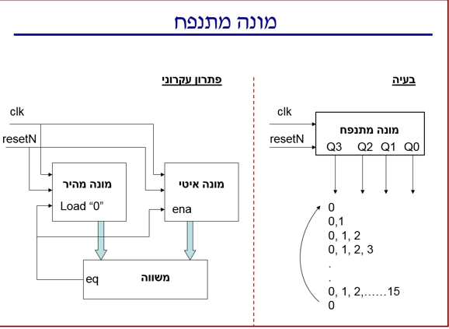

בצע סינתזה לקוד שלך והוסף אותו לדו"ח.

יש לוודא שלכל הסיגנלים שמות מובנים ומשמעותיים (coding convention)

**module** inflating_counter

(

// Input, Output Ports

**input** **logic** clk,

**input** **logic** resetN,

**input** **logic** enable,

**output** **logic** [3:0] FastCount,

**output** **logic** [3:0] SlowCount

);

**logic** enable_cnt;

// Fast counter instantiation

up_counter fastC(.clk(clk), .resetN(resetN),

.loadN(!enable_cnt), .enable_cnt(1'b1), .enable(enable),

.init(4'h00), .count(FastCount)

);

// Slow counter instantiation

up_counter slowC( .clk(clk), .resetN(resetN),

.loadN(1'b1), .enable_cnt(enable_cnt), .enable(enable),

.init(4'h00),

.count(SlowCount)

);

// Comparator instantiation

comparator cmp

(.vect1(FastCount), .vect2(SlowCount),

.cmp(enable_cnt)

);

**endmodule**

## שרטוט "גרפי" של המימוש ב-SV

בדומה לדו"ח ההכנה, הצג בצורה גרפית את מימוש המונה בעזרת ה- RTL Viewer ובדוק שהחיבורים שלך נכונים. אם לא, תקן בהתאם.

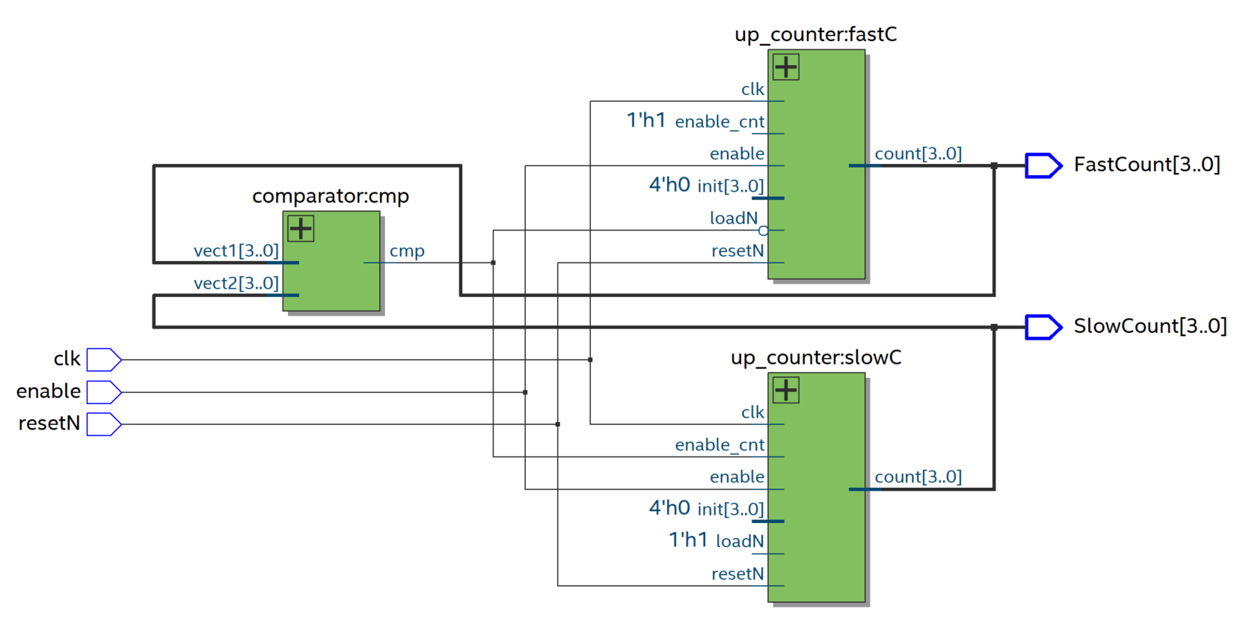

## סימולציה למונה המתנפח

הגדר מה תרצה לבדוק בסימולציה.

**תשובה**:

הפעלת resetN

חוסר פעולה ללא Enable

הפעלת Enable

ספירה תקינה של מונה מתנפח

בצע סימולציה **שים לב** להציג את התוצאות כ-UNSIGNED או HEX ולא כמספר בינארי

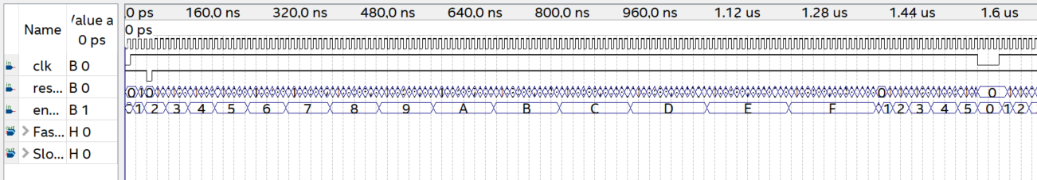

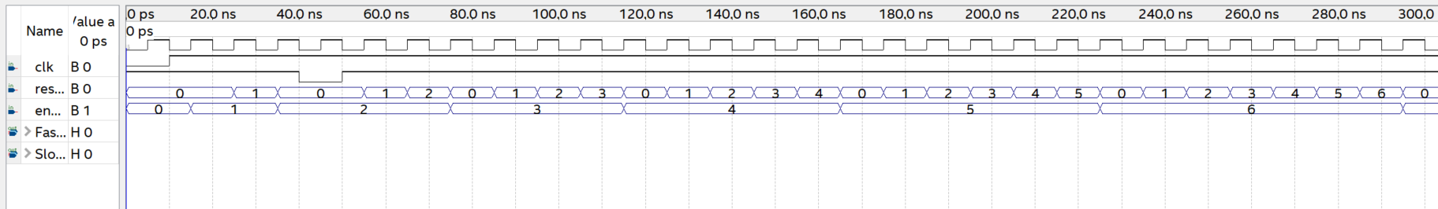

וודא שבדקת את כניסת ENABLE , אם לא חזור על הסימולציה

**צור סימבול של המונה המתנפח.**

**אין צורך להוריד לכרטיס בשלב זה!**

***קרא למדריך, רשום את השעה בה הוא ראה את המעגל: 12:28***

# המונה המתנפח בתכן הירארכי גרפי

בתכן הירארכי עליון נרצה לחבר את המונה המתנפח במערכת שתאפשר הפעלה קלה שלו. מכיוון שקשה ללחוץ על לחצן השעון עשרות פעמים, וקשה לקרוא תצוגת נוריות שמשתנה במהירות, נרחיב את מימוש המונה המתנפח בהירארכיה עליונה, על ידי שימוש בשעון פנימי 50MHz של הכרטיס (להפעלה אוטומטית), נוסיף שעון של שניה אחת (להאטת הקצב) ותצוגות של7Seg להצגת ספרות (מעבודת ההכנה).

## שעון – לקצב של 1 Hz

נתון לך מודול של **מונה מחלק תדר, בשם** **one_sec_counter.sv**, שסופר פולסי שעון, וממיר את קצב השעון המאד מהיר של הכרטיס 10DE, (50 MHz), לפולס צר בקצב איטי יותר של 1 Hz.

מודול זה בעל **הכניסות**:

* clk – שעון (50 MHz של הכרטיס)
* resetN – כניסת איפוס אסינכרונית
* TURBO - כניסה של ביט אחד. כאשר היא ב- 1 לוגי תדר הפולס עולה ל-Hz 10, ב- 0 לוגי התדר נשאר ללא שינוי

**והיציאות**:

* one_sec פולס צר מאד, ברוחב של nsec 10 (לפי 50 MHz), בתדר של 1 Hz, מעין "שעון איטי"
* duty50 - פולס רחב, ברוחב של שניה, בתדר של Hz 0.5.

**במצב TURBO** שתי היציאות מהירות פי 16, כפי שניתן לראות להלן בסימולציה של מודול זה.

דוגמה

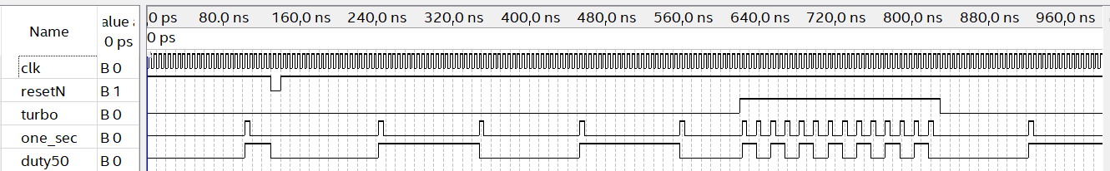

פתח את הקובץ הגרפי **inflating_cnt_top** וקבע אותו כ- TOP.

המערכת אותה תממש לצורך הבדיקה, **דומה** למערכת הבאה, אבל תוך שימוש ברכיבים שלך.

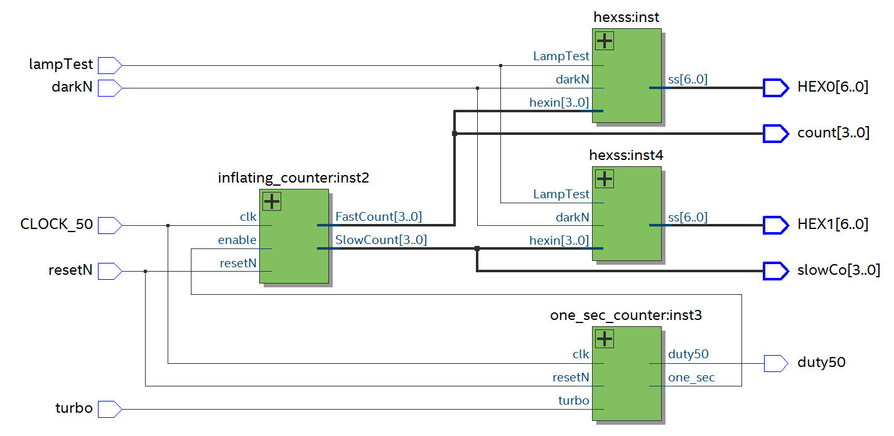

**הערה**: הכניסות darkN ו- LampTest מחוברות לכניסות. לאן תחברן בכרטיס ה DE-10 ומה אמור להיות מצבן כדי שאפשר יהיה להשתמש במעגל ?

**תשובה**: למתגים כדי, כדי שישארו במצב שלהם ללא צורך בלחיצה תמידית.

לאיזה רכיב שעל הכרטיס תחבר את היציאות של המודול HEXSS ?

**תשובה**: לנורות 7seg ברכיב.

## שרטוט המכלול המלא – גרפי

**הסבר:** נתון לך שלד של המערכת בהירארכיה עליונה, בקובץ **inflating_cnt_top.bdf**.

לצורך השלמת השרטוט בהירארכיה עליונה תחילה יש ליצור סימבול גרפי לכל אחד מהמודולים שכתבת, המודול **inflating_counter.sv** ו- **hexss.sv**, ולהוסיף אותם למערכת.

לשם כך בצע:

* צור סימבולים למודולים שכתבת, העזר בCOOK BOOK
* השלם את ההירארכיה העליונה עם הרכיבים והחיבורים הנדרשים. היעזר בסכימת ה- RTL הנתונה

**חיבורי הכניסות (חלקם כבר קיימים)**:

* חבר את כניסת ה - resetN ללחצן KEY0
* חבר את כניסת השעון למתנד 50MHZ פין  
    **PIN_AF14 -to CLOCK_50**  
  ולא למפסק (או שתלחצו עליו 50 מיליון פעמים ☺ (
* חבר את כניסת הטורבו למפסק (לא ללחצן)
* היציאה one_sec של שעון השניות מהווה כניסה ל- enable של המונה המתנפח

**חיבורי היציאות (חלקם כבר קיימים)**:

* היציאה duty50 של השעון one_sec_counter - לנורית LEDR אדומה
* היציאות של המונה המתנפח מחווטים באופן ישיר לנוריות LEDR ולכניסות של HEXSS
* היציאות של HEXSS – ל- 7Seg – דרך קובץ ההדקים

חיבורים אלה כבר קיימים בקובץ ההדקים הנתון. אך **בדוק שהשמות שלך תואמים למה שנתון**.

אפשר להעזר בתכן ההירארכי שבנית במעבדת תכן סכמתי.

הוסף לדו"ח את שרטוט המערכת:

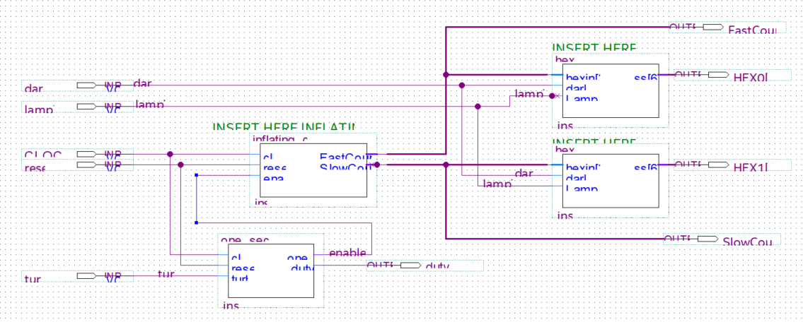

**שים לב! היות והשלב הבא הוא סימולציה, לפני ביצוע הסינתזה יש להקטין את הקבוע במונה מחלק התדר one_sec_counter.sv מ- 50,000,000 למספר קטן יותר, למשל 32**.

לקראת סימולציה בצע סינתזה מוצלחת וצרף את הסיכום לדו"ח.

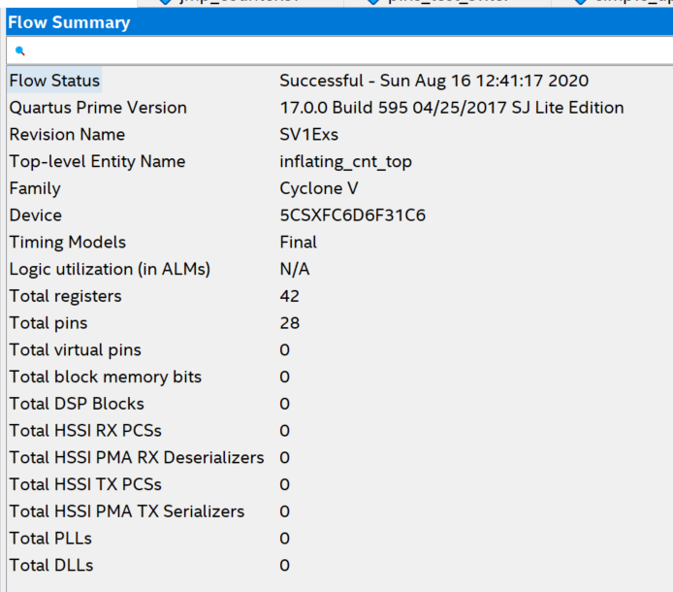

## סימולציה למכלול המלא

הגדר מה תרצה לבדוק בסימולציה רשום את כל מצבי הכניסות ויציאות המיוחדים

**תשובה**:

RESET

TURBO

DarkN

LampTest

ספירה תקינה

בצע סימולציה, שים לב להציג את תוצאות המונים כUNSIGNED INTEGER או HEX ולא כמספר בינארי.

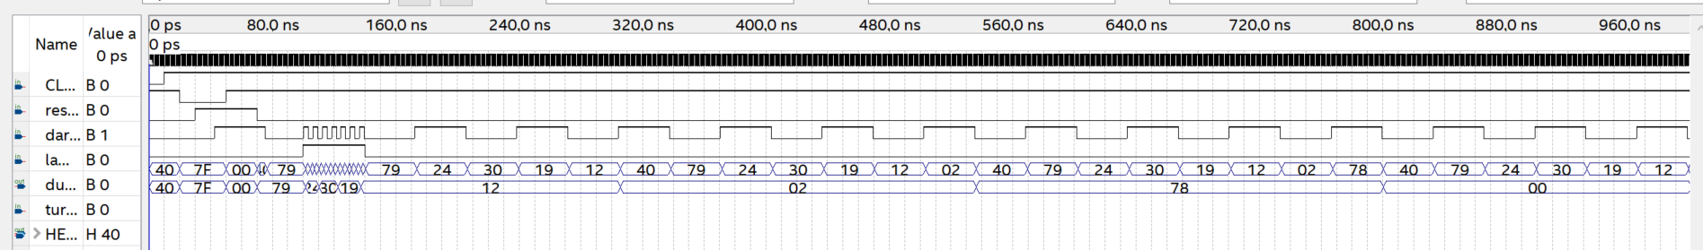

***קרא למדריך, רשום את השעה בה הוא ראה את המעגל:***

## צריבה לכרטיס והדגמה

הרץ את קובץ ההדקים המעודכן. TCL

**שים לב! לקראת הצריבה החזר את הקבוע במונה מחלק התדר ל- 50,000,000 עבור פעולה עם השעון 50 Hz של הכרטיס.**

בצע **קומפילציה מלאה** לתכן.

הצג את ה-PIN PLANNER הכולל את הקצאת ההדקים הנכונה.

בדקו שכל הרגליים הרלוונטיות מוגדרות ל 3.3V

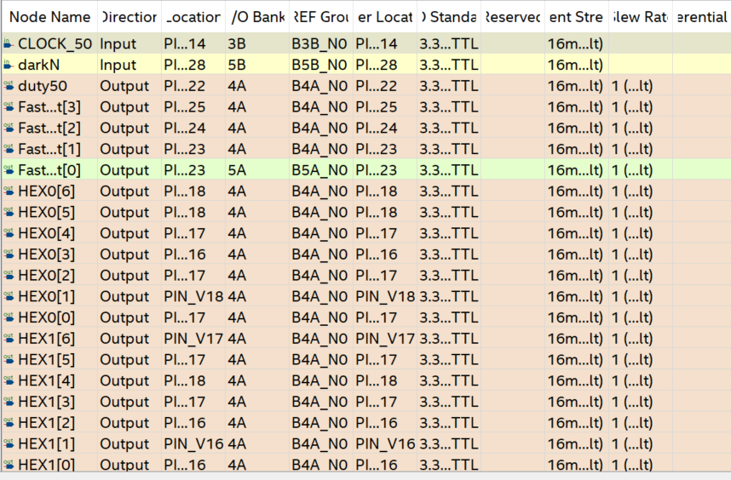

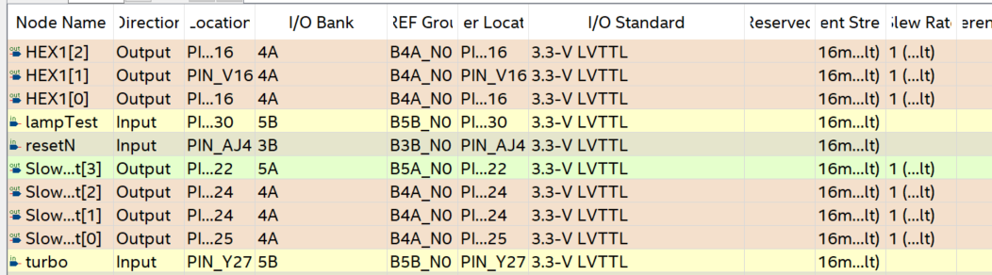

רשום כמה זמן לקחה הקומפילציה (פינה ימנית למטה במסך) 1:42

ציין את מערכת ההפעלה WIN7 או **WIN 10**

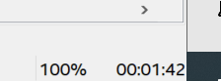

הורד את התכן לכרטיס. בדוק שהמערכת פועלת כנדרש:

* המונה מתנפח מ- 0 עד 15, מתאפס ומתחיל להתנפח מחדש.
* בדוק איפוס ב- resetN.
* בדוק שבמצב TURBO המונה מתקדם בקצב מהיר פי 10.
* בדוק lampTest ו- darkN.

אם המערכת אינה פעולת כנדרש מצא באיזה חלק יש בעיה ותקן אותה.

***קרא למדריך, רשום את השעה בה הוא ראה את המעגל: 12:55***

# גיבוי העבודה

שמור את הפרויקט רגיל וגם **כארכיב (באמצעות Project -> Archive Project)**.

והעלה אותו למודל כי תצטרך אותו בהמשך.

**שמור את הדו"ח רגיל וכ- PDF והעלה אותו למודל.**

**גבה את הדו"ח והפרויקט גם באמצעים אחרים (כגון העלאה ל- Google drive).**

***רשום את השעה בה סיימת את המעבדה: 13:04***